EJERCICIO 1

Lee el siguiente artículo sobre Android donde se describen diferentes mitos relacionados con este sistema operativo.

Debunking four myths about Android, Google, and open-source
(http://www.zdnet.com/article/debunking-four-myths-about-android-google-and-open-source)

Responde a las siguientes preguntas:

- ¿Qué tipo de mitos desmonta el artículo?

En el artículo nos desmontan mitos sobre al relación entre Google y Android, sobre el código de Android ya que hay gente que dice que Android no es open source y también se aborda la naturaleza de Android, Android siempre fue Linux.

- ¿Por qué hay discusión sobre si Android es de código abierto o no?

Porque Android ahora pertenece a Google y algunas personas creen que han cambiado las licencias de open source.

- ¿Estás de acuerdo con las conclusiones del artículo? ¿Cuál es tu opinión?

Estoy de acuerdo en prácticamente todo, la única idea que no encaja perfectamente en mi cabeza es el primer mito que se intenta desmontar: “GOOGLE SERVICES DEFINE ANDROID” en español “Los servicios de Google definen Android”, no se puede escribir una afirmación así, está claro que un Android puede valerse por si mismo sin servicios de Google, pero al final no es tanto los servicios de Google que implantemos por que el usuario es el que manda y si un usuario prefiere contar con ese gigante que es Google lo hará, aun que tengan una aplicación que trabaje mejor.

En mi opinión, puedes o no prestar servicios de Google en tu Android pero al final el usuario siempre va a poder descargarse Google Maps.

EJERCICIO 2

Cuestiones

- ¿En qué sistema operativo has instalado Android Studio? Explica si has tenido alguna incidencia durante el proceso.

Lo he instalado en Windows 10.

Durante el proceso de instalación no tuve incidencia alguna (por ahora) solo destacar que tuvimos que descargar un par de cosas en el apartado de SDK Tools.

- Periódicamente aparecen nuevas versiones de Android y con ellas nuevas versiones del SDK oficial de Android. Si hubiera un nuevo cambio de versión, indica cómo acceder a la ventana que permite actualizar la versión más reciente del SDK.

En la barra superior seguimos la siguiente ruta: Tools > SDK Manager

En esta ventana podremos ver las versiones que podemos descargarnos.

- Una vez abierto el SDK Manager, instala el paquete Google USB driver (si el sistema operativo donde se ha instalado el Android Studio es Windows) y Google Play Services. Adjunta una captura de pantalla y explica para qué sirven.

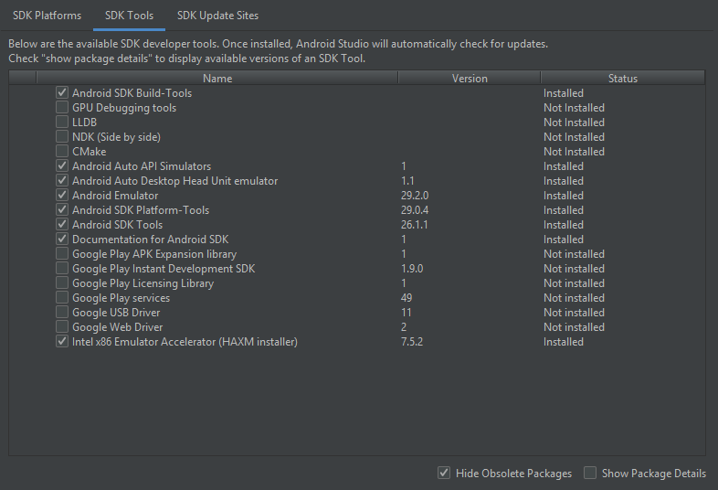

Nos movemos a la pestaña de SDK Tools y abajo tenemos las casillas de Google USB Driver y Google Play services.

El controlador USB de Google es necesario para Windows si quieres realizar la depuración de adb con cualquiera de los dispositivos Google Nexus.

Google Play services sirve para desarrollar aplicaciones usando la API de Google Play.

- Android Studio también se va actualizando cada cierto tiempo. Indica qué pasos se deben seguir para obtener la última actualización y dónde podríamos ver qué novedades incorpora.

En la barra superior seguimos la siguiente ruta: Help > Check for Update, aquí podremos ver si contamos con la versión más actualizada o si hay otras versiones superiores.

Las novedades podemos verlas en la página oficial de Android Studio: https://androidstudio.googleblog.com en la sección de Preview a la izquierda seleccionamos Release Updates.

EJERCICIO 3

Cuestiones

- Mediante Android Studio, crea un dispositivo virtual Android. Este dispositivo virtual debe tener las siguientes características:
  - Nexus 5 con una pantalla de 4’95”
  - Última API disponible
  - La cámara de detrás debe ser la de la webcam
  - Almacenamiento interno de 400MB
  - SD card de 500MB

- En la barra superior: Tools > AVD Manager
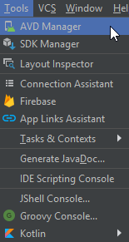
- Pulsamos en “Create Virtual Device...”
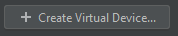

- Elegimos el Nexus 5 con pantalla de 4'95”
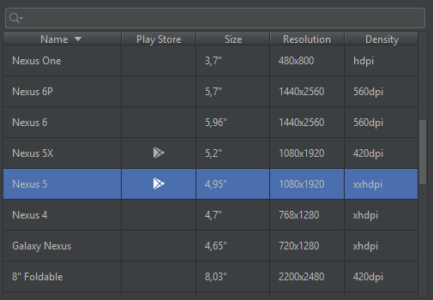
- Seleccionamos la API más moderna
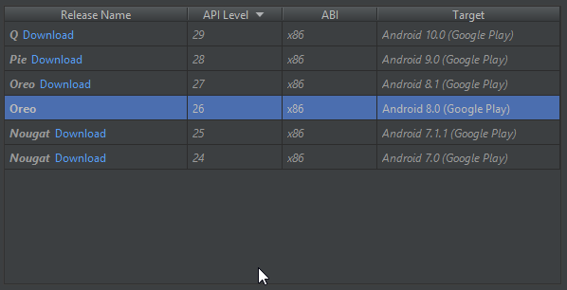

- Mostramos las opciones avanzadas y buscamos la opción de cámara
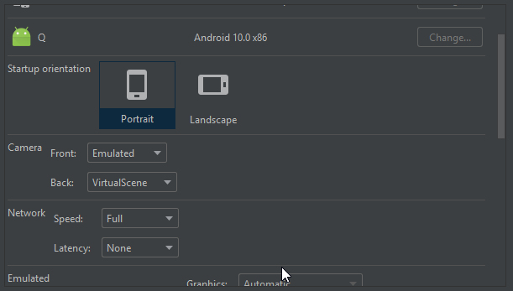
6. Buscamos la opción de memoria y almacenamiento
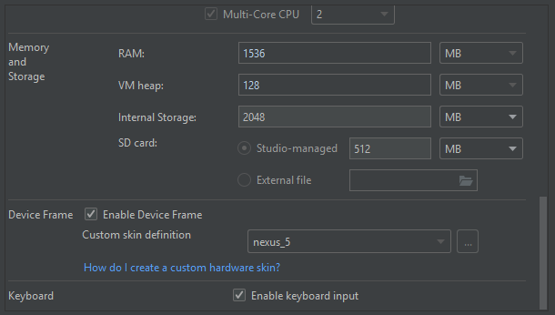

EJERCICIO 4

Cuestiones

- Los componentes en una aplicación Android son elementos esenciales para su creación. Cada componente tiene su propia utilidad y ciclo de vida que define cuando es creado y destruido. Explica para qué sirven y qué características tienen cada uno de los siguientes componentes:
  - Activities

Una Activity es un componente de la aplicación, una pantalla con la que los usuarios pueden realizar una acción.

A cada actividad se le asigna una ventana e interfaz de usuario.

  - Services

Un Service es un componente de una aplicación que puede realizar operaciones de larga ejecución en segundo plano y que no proporciona una interfaz de usuario. Otro componente de la aplicación puede iniciar un servicio y continuar ejecutándose en segundo plano aunque el usuario cambie a otra aplicación. Además, un componente puede enlazarse con un servicio para interactuar con él e incluso realizar una comunicación entre procesos (IPC). Por ejemplo, un servicio puede manejar transacciones de red, reproducir música, realizar I/O de archivos o interactuar con un proveedor de contenido, todo en segundo plano.

  - Content provider
  - Broadcast receiver
  - Fragment

- En la segunda parte del ejercicio se creará una aplicación y se ejecutará en el emulador o el dis- positivo móvil. El primer paso para crear una aplicación es crear un proyecto en Android Studio, por tanto, crea un proyecto Android mediante Android Studio (escoge el tipo de proyecto “Blank Activity”). Explica todos los parámetros seleccionados para la creación del proyecto y justifica el motivo de su elección.

- Una vez creado el proyecto, estudia cómo está estructurado el proyecto y comenta a qué corresponde cada parte. ¿Dónde encontramos....?
  - El icono del proyecto
  - El código Java
  - La interfaz gráfica
  - Los textos de la aplicación

- Explica qué definen y para qué sirven los siguientes archivos:
  - AndroidManifest.xml
  - build.gradle (el que corresponde a la aplicación).

- Cambia el texto del TextView y escribe tu nombre. Adjunta una captura de pantalla y explica en qué ruta podemos encontrar el archivo .apk (archivo que contiene la aplicación generada).

